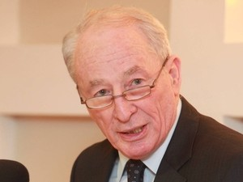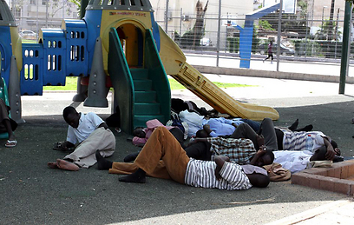
"בביתו הוא אינו יודע מי מועסק אך מתיימר לדעת מה הרצון הנסתר של המסתננים"
וינשטיין תן להם לחזור הביתה
תן לנו להסתובב ברחוב
וינשטיין גיבש הנחיות מכבידות ומסורבלות שמטרתן להפריע למדינה להחזיר את המסתננים לאפריקה.
וינשטיין אולי תבוא לבדוק מה הרצון החופשי שלנו.
נמאס לנו לפחד
כאשר רוצחים אונסים ודוקרים אותנו אתה ממשיך להמציא הנחיות מכבידות שמקשות על המדינה לשמור על החוק.
בכך אתה גורם לרציחות ואונסים שפוגעים בנו
תושבי דרום ת"א

